Отчёт по лабораторной работе №7
  - Расширенные настройки межсетевого экрана
Цыкунова Екатерина Михайловна
Содержание

1. Цель работы
Получить навыки настройки межсетевого экрана в Linux в части переадресации портов и настройки Masquerading.

2. Выполнение лабораторной работы

2.1 Создание пользовательской службы firewalld
На виртуальной машине server.emcikunova.net открываю терминал и перехожу в режим суперпользователя командой sudo -i. Для настройки доступа к SSH-серверу через нестандартный порт создаю собственное описание службы FirewallD на основе существующего файла конфигурации SSH.
Для этого выполняю команду:
cp /usr/lib/firewalld/services/ssh.xml /etc/firewalld/services/ssh-custom.xml
Команда cp копирует стандартный файл описания службы SSH из системного каталога /usr/lib/firewalld/services/ в каталог пользовательских конфигураций /etc/firewalld/services/. Новому файлу присваивается имя ssh-custom.xml, что позволяет изменять параметры службы без редактирования исходной системной конфигурации.
Перехожу в каталог пользовательских служб и просматриваю содержимое созданного файла:
cd /etc/firewalld/services/
cat ssh-custom.xml
В результате отображается XML-файл с описанием стандартной службы SSH, использующей TCP-порт 22 (см. рис. Рисунок 1).
Файл описания службы имеет следующую структуру:
- Строка <?xml version="1.0" encoding="utf-8"?> представляет собой XML-декларацию. Атрибут version="1.0" определяет версию языка XML, а encoding="utf-8" указывает кодировку документа.
- Тег <service> является корневым элементом документа и объединяет параметры службы, используемые FirewallD.
- Элемент <short>SSH</short> задаёт краткое название службы, которое используется для её идентификации.
- Элемент <description>...</description> содержит текстовое описание назначения службы. В исходном файле приводится информация о протоколе Secure Shell и его применении для защищённого удалённого доступа.
- Элемент <port protocol="tcp" port="22"/> определяет разрешённый сетевой порт и транспортный протокол. Атрибут protocol="tcp" указывает использование TCP, а port="22" задаёт номер порта. Символы /> означают, что элемент не содержит вложенных элементов и закрывается непосредственно в открывающем теге.
- Закрывающий тег </service> обозначает завершение описания службы.
XML использует парные открывающие и закрывающие теги для описания структуры документа. Параметры элементов записываются в виде атрибутов, значения которых заключаются в кавычки. FirewallD считывает эти параметры и на их основе формирует правила фильтрации сетевого трафика.
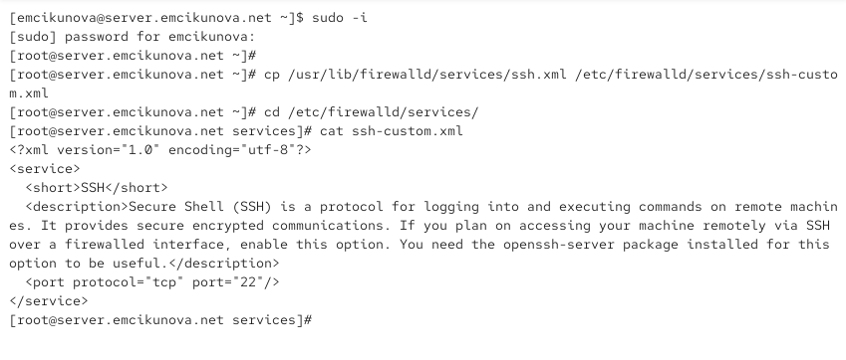
Рисунок 1: Создание пользовательской службы ssh-custom.xml и просмотр исходной конфигурации SSH
Открываю файл /etc/firewalld/services/ssh-custom.xml в текстовом редакторе и изменяю его содержимое. Для новой службы устанавливаю TCP-порт 2022, а исходное описание заменяю текстом, указывающим на модификацию стандартной конфигурации SSH.
После редактирования файл содержит следующие строки:
<?xml version="1.0" encoding="utf-8"?>
<service>
<short>SSH</short>
<description>Secure Shell custom 2022</description>
<port protocol="tcp" port="2022"/>
</service>
Строка <description>Secure Shell custom 2022</description> определяет новое описание пользовательской службы. Параметр port="2022" задаёт порт, через который предполагается организовать доступ к SSH-серверу.
Остальные элементы XML-документа сохраняют исходное назначение. После внесения изменений сохраняю файл конфигурации (см. рис. Рисунок 2).
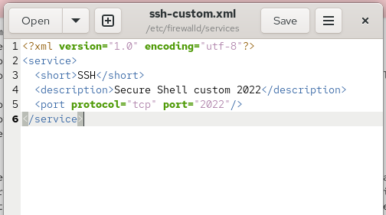
Рисунок 2: Редактирование пользовательской службы SSH с указанием TCP-порта 2022
Для проверки регистрации новой службы в FirewallD выполняю команду:
firewall-cmd --get-services
Команда firewall-cmd используется для управления межсетевым экраном FirewallD. Параметр --get-services выводит перечень всех служб, описания которых доступны межсетевому экрану.
В терминале отображается большой список стандартных служб, включая ssh, http, https, dns и другие. Созданная пользовательская служба ssh-custom в первоначальном списке отсутствует, поскольку после добавления нового XML-файла конфигурация FirewallD ещё не была перезагружена (см. рис. Рисунок 3).
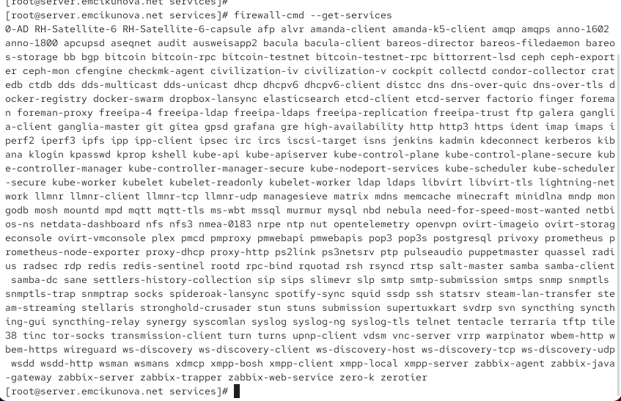
Рисунок 3: Просмотр списка доступных служб FirewallD до перезагрузки конфигурации
Для применения изменений перезагружаю конфигурацию межсетевого экрана:
firewall-cmd --reload
Параметр --reload заставляет FirewallD повторно загрузить конфигурационные файлы и применить постоянные настройки без перезапуска операционной системы. При этом временные изменения, не сохранённые в постоянной конфигурации, могут быть сброшены.
Команда завершается сообщением success, подтверждающим успешную перезагрузку правил.
После этого повторно запрашиваю перечень доступных служб:
firewall-cmd --get-services
Теперь в списке появляется служба ssh-custom, что свидетельствует об успешном распознавании пользовательского XML-файла. При этом наличие службы в перечне доступных ещё не означает, что она включена в действующие правила межсетевого экрана (см. рис. Рисунок 4).
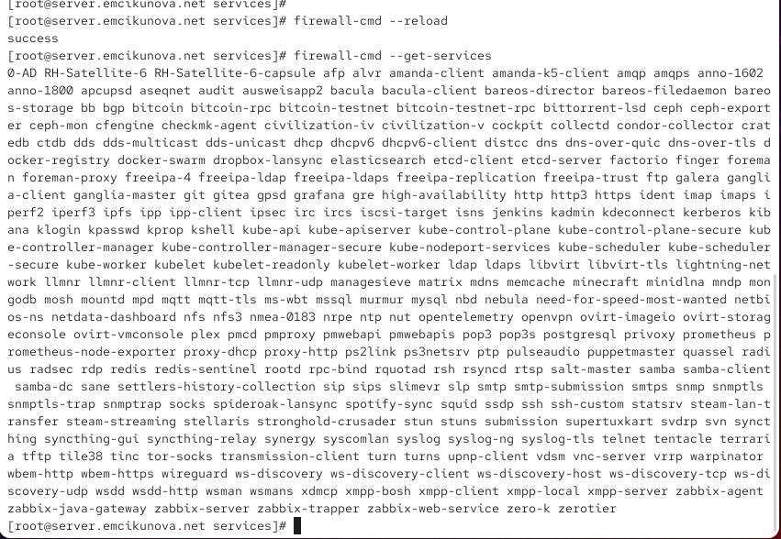
Рисунок 4: Перезагрузка FirewallD и появление службы ssh-custom в списке доступных служб
Для проверки активных служб выполняю команду:
firewall-cmd --list-services
В результате отображается список служб, разрешённых в текущей зоне межсетевого экрана: cockpit, dhcp, dhcpv6-client, dns, http, https и ssh. Пользовательская служба ssh-custom первоначально отсутствует в данном списке.
Для её активации выполняю команду:
firewall-cmd --add-service=ssh-custom
Параметр --add-service=ssh-custom добавляет пользовательскую службу в действующую конфигурацию FirewallD. Поскольку параметр --permanent не указан, изменение применяется только к текущим правилам межсетевого экрана.
После выполнения команды получаю сообщение success. Повторный вызов:
firewall-cmd --list-services
показывает, что служба ssh-custom добавлена в список активных служб наряду со стандартной службой ssh.
Для сохранения настройки после перезагрузки межсетевого экрана выполняю:
firewall-cmd --add-service=ssh-custom --permanent
firewall-cmd --reload
Параметр --permanent записывает изменение в постоянную конфигурацию FirewallD, а команда --reload применяет сохранённые правила.
Обе команды завершаются сообщением success, подтверждающим успешное сохранение конфигурации и её применение (см. рис. Рисунок 5).
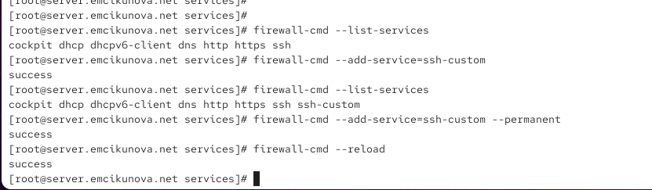
Рисунок 5: Активация пользовательской службы ssh-custom и сохранение постоянных правил FirewallD

2.2 Перенаправление портов
После создания и активации пользовательской службы настраиваю перенаправление входящих TCP-соединений с порта 2022 на стандартный порт SSH-сервера 22.
Для этого на виртуальной машине server выполняю команду:
firewall-cmd --add-forward-port=port=2022:proto=tcp:toport=22
Команда firewall-cmd позволяет создавать правила перенаправления портов средствами FirewallD.
В данном случае используются следующие параметры:
- --add-forward-port — добавляет правило перенаправления входящих соединений.
- port=2022 — определяет исходный порт, на который поступают входящие подключения.
- proto=tcp — задаёт транспортный протокол TCP, используемый службой SSH.
- toport=22 — определяет порт назначения, на который перенаправляется поступающий трафик.
В результате соединения, поступающие на TCP-порт 2022, перенаправляются на TCP-порт 22, на котором продолжает работать стандартная служба SSH.
При этом изменение номера порта в настройках самого демона sshd не требуется, поскольку перенаправление выполняется средствами межсетевого экрана.
После выполнения команды в терминале отображается сообщение success, подтверждающее создание правила перенаправления (см. рис. Рисунок 6).
Поскольку команда выполняется без параметра --permanent, данное правило первоначально действует только в текущей конфигурации FirewallD. Постоянное правило будет дополнительно предусмотрено в скрипте автоматической настройки сервера.
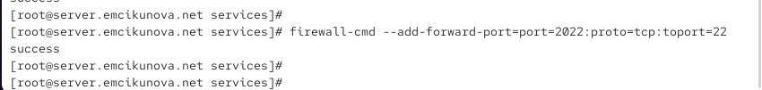
Рисунок 6: Создание правила перенаправления TCP-порта 2022 на порт 22
Для проверки работоспособности созданного правила перехожу на виртуальную машину client.emcikunova.net.
Открываю терминал и выполняю подключение к серверу по протоколу SSH с использованием порта 2022:
ssh -p 2022 emcikunova@server.emcikunova.net
В данной команде параметр -p 2022 указывает нестандартный порт для подключения, emcikunova является именем пользователя на сервере, а server.emcikunova.net — доменным именем удалённого узла.
При первом подключении SSH-клиент выводит предупреждение о том, что подлинность удалённого узла ещё не подтверждена. В сообщении отображается адрес сервера 192.168.1.1, порт 2022 и отпечаток публичного ключа сервера алгоритма ED25519.
Для подтверждения подключения ввожу yes. После этого SSH добавляет сведения о сервере в файл известных узлов known_hosts и запрашивает пароль пользователя emcikunova.
Ввожу пароль и успешно подключаюсь к серверу. В терминале отображается приглашение командной строки:
[emcikunova@server.emcikunova.net ~]$
Появление приглашения удалённой системы подтверждает, что SSH-подключение через порт 2022 работает корректно.
После проверки завершаю сеанс командой:
logout
Соединение закрывается, а управление возвращается в терминал виртуальной машины client (см. рис. Рисунок 7).
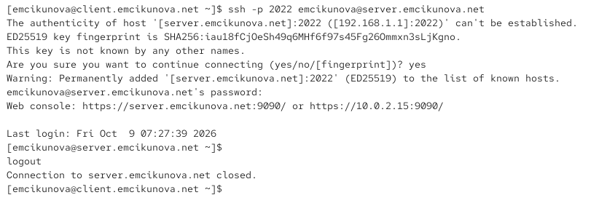
Рисунок 7: Успешное SSH-подключение с клиента к серверу через TCP-порт 2022

2.3 Настройка Port Forwarding и Masquerading
Для организации доступа виртуальной машины client к сети Интернет через виртуальную машину server необходимо разрешить маршрутизацию IPv4-пакетов и настроить преобразование сетевых адресов.
На виртуальной машине server проверяю текущие параметры ядра Linux, связанные с перенаправлением пакетов:
sysctl -a | grep forward
Команда sysctl -a выводит доступные параметры ядра, а конструкция | grep forward фильтрует результат и оставляет строки, содержащие слово forward.
Среди отображаемых параметров нахожу:
net.ipv4.ip_forward = 0
Значение 0 означает, что глобальное перенаправление IPv4-пакетов на сервере отключено. В этом состоянии система не выполняет обычную маршрутизацию IPv4-пакетов между сетевыми интерфейсами.
Для включения маршрутизации создаю отдельный конфигурационный файл в каталоге /etc/sysctl.d/:
echo "net.ipv4.ip_forward = 1" > /etc/sysctl.d/90-forward.conf
Команда echo выводит строку net.ipv4.ip_forward = 1, а оператор > записывает её в файл /etc/sysctl.d/90-forward.conf, создавая файл или заменяя его содержимое.
Параметр net.ipv4.ip_forward отвечает за возможность передачи IPv4-пакетов между сетевыми интерфейсами. Значение 1 разрешает маршрутизацию пакетов ядром Linux.
Для немедленного применения настройки выполняю:
sysctl -p /etc/sysctl.d/90-forward.conf
Параметр -p указывает sysctl прочитать настройки из заданного файла и применить их к работающему ядру.
В результате отображается строка:
net.ipv4.ip_forward = 1
Она подтверждает успешное включение перенаправления IPv4-пакетов.
Следующим этапом включаю маскарадинг, необходимый для предоставления клиентской виртуальной машине доступа к внешним сетям через сервер.
Выполняю команду:
firewall-cmd --zone=public --add-masquerade --permanent
В команде используются следующие параметры:
- --zone=public — указывает зону FirewallD public, в которой применяется правило.
- --add-masquerade — включает маскарадинг, представляющий собой механизм преобразования исходных IP-адресов с помощью NAT.
- --permanent — сохраняет настройку в постоянной конфигурации межсетевого экрана.
Маскарадинг позволяет клиентским устройствам с адресами внутренней сети обращаться к внешним ресурсам через сервер. При отправке пакетов во внешнюю сеть исходный адрес клиента заменяется адресом исходящего интерфейса сервера.
Ответные пакеты обрабатываются механизмом отслеживания соединений, после чего передаются исходному клиенту. Это позволяет использовать сервер в качестве шлюза для внутренней сети.
После добавления правила выполняю:
firewall-cmd --reload
Команды включения маскарадинга и перезагрузки FirewallD завершаются сообщениями success, что подтверждает успешное применение постоянных правил (см. рис. Рисунок 8).
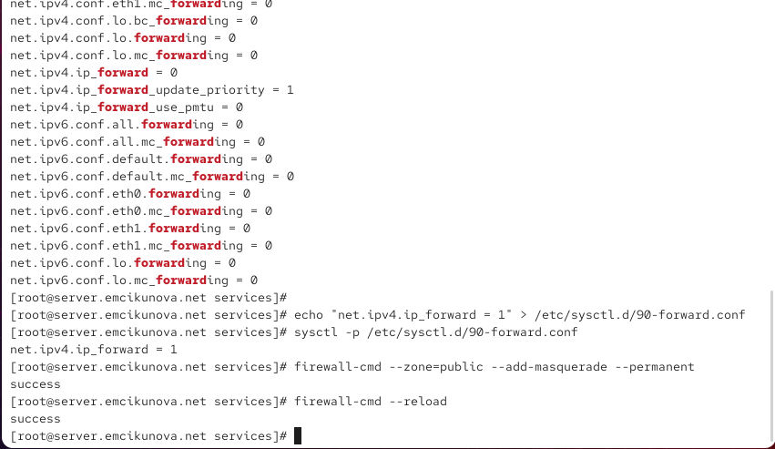
Рисунок 8: Проверка параметров ядра, включение IPv4 forwarding и настройка маскарадинга
Для проверки доступа к сети Интернет перехожу на виртуальную машину client.
Открываю браузер Firefox и перехожу на сайт Российского университета дружбы народов по адресу:
https://www.rudn.ru/about/history
В браузере успешно загружается страница «История» официального сайта университета. На странице отображаются текстовая информация и графические элементы, полученные с удалённого веб-сервера.
Успешная загрузка внешнего сайта подтверждает работоспособность сетевого подключения клиентской виртуальной машины и возможность обращения к ресурсам сети Интернет после настройки маршрутизации и маскарадинга на сервере (см. рис. Рисунок 9).
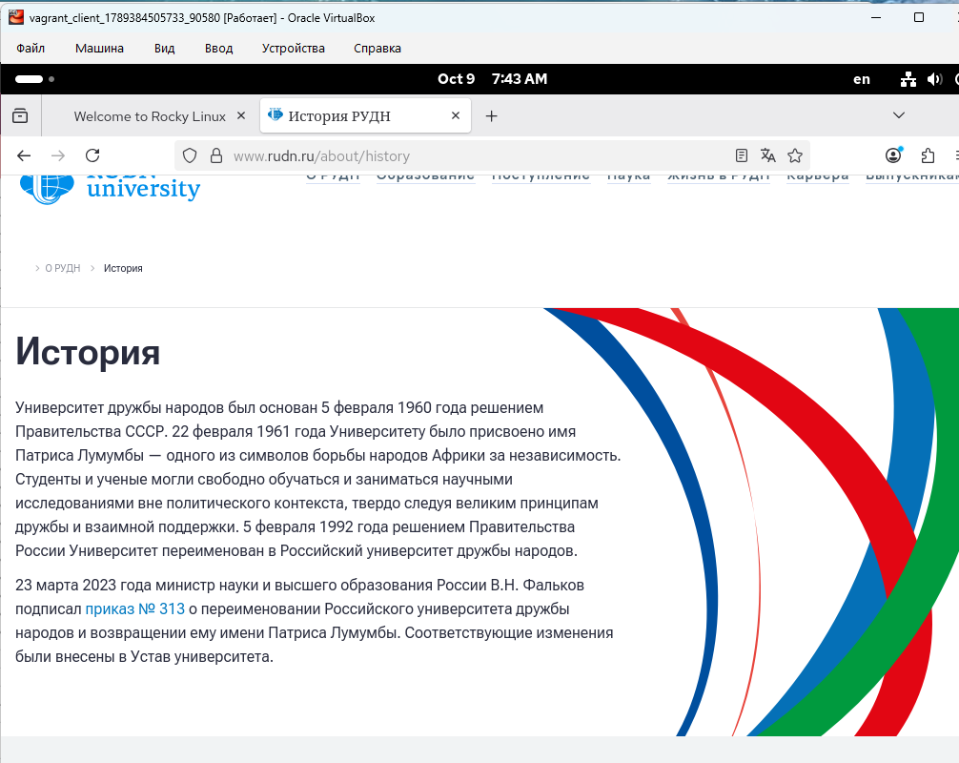
Рисунок 9: Проверка доступа клиентской виртуальной машины к сети Интернет через браузер Firefox

2.4 Внесение изменений в настройки внутреннего окружения виртуальной машины
Выполнение операций копирования, создания каталогов и подготовки файла скрипта представлено на рисунке (см. рис. Рисунок 10).
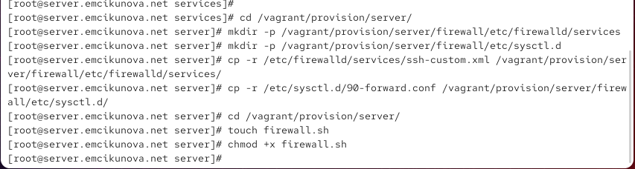
Рисунок 10: Создание структуры каталогов, копирование конфигураций и подготовка скрипта firewall.sh
Открываю файл /vagrant/provision/server/firewall.sh в текстовом редакторе и записываю в него команды автоматической настройки межсетевого экрана.
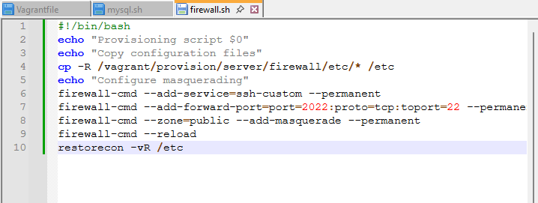
Рисунок 11: Содержимое скрипта firewall.sh для автоматической настройки межсетевого экрана

3. Вывод
В ходе лабораторной работы выполнена расширенная настройка межсетевого экрана FirewallD на виртуальной машине server.
Создана пользовательская служба ssh-custom, предназначенная для использования TCP-порта 2022. Настроено перенаправление входящих SSH-соединений с порта 2022 на стандартный порт 22. Работоспособность перенаправления подтверждена успешным SSH-подключением с виртуальной машины client.
На сервере включена маршрутизация IPv4-пакетов и настроен маскарадинг в зоне public. Доступ клиентской виртуальной машины к сети Интернет проверен посредством открытия внешнего веб-сайта в браузере Firefox.
Для автоматизации настройки подготовлены конфигурационные файлы и скрипт firewall.sh, содержащий команды восстановления пользовательской службы, правил перенаправления портов и маскарадинга. Также предусмотрено подключение скрипта к механизму подготовки виртуальной машины в конфигурации Vagrant.

4. Контрольные вопросы
1. Где хранятся пользовательские файлы firewalld?
Пользовательские конфигурационные файлы FirewallD хранятся в каталоге /etc/firewalld/. В нём располагаются настройки межсетевого экрана, созданные или изменённые администратором системы. Пользовательские описания служб размещаются в подкаталоге /etc/firewalld/services/, а конфигурации зон — в /etc/firewalld/zones/.
Стандартные файлы служб, поставляемые вместе с FirewallD, находятся в каталоге /usr/lib/firewalld/services/. Их рекомендуется не изменять непосредственно, поскольку при обновлении программного обеспечения внесённые изменения могут быть перезаписаны.
Для создания собственной службы можно скопировать стандартный XML-файл в пользовательский каталог и изменить необходимые параметры. В лабораторной работе использовалась команда:
cp /usr/lib/firewalld/services/ssh.xml /etc/firewalld/services/ssh-custom.xml
В результате был создан пользовательский файл ssh-custom.xml, содержащий описание модифицированной службы SSH. При наличии файлов с одинаковыми именами в системном и пользовательском каталогах приоритет имеет пользовательская конфигурация из /etc/firewalld/.
2. Какую строку надо включить в пользовательский файл службы, чтобы указать порт TCP 2022?
Для указания TCP-порта 2022 в пользовательском XML-файле описания службы FirewallD необходимо добавить следующую строку:
<port protocol="tcp" port="2022"/>
Элемент <port> определяет сетевой порт, используемый службой. Атрибут protocol="tcp" указывает транспортный протокол TCP, а port="2022" задаёт номер разрешённого порта.
Строка должна располагаться внутри корневого элемента <service>. Например, пользовательский файл /etc/firewalld/services/ssh-custom.xml может содержать следующую конфигурацию:
<?xml version="1.0" encoding="utf-8"?>
<service>
<short>SSH</short>
<description>Secure Shell custom 2022</description>
<port protocol="tcp" port="2022"/>
</service>
После сохранения файла необходимо перезагрузить конфигурацию межсетевого экрана командой firewall-cmd --reload. Для разрешения соединений через новый порт требуется также активировать пользовательскую службу командой firewall-cmd --add-service=ssh-custom.
При этом указание порта 2022 в описании FirewallD не изменяет порт, на котором прослушивает соединения демон sshd. Если SSH-сервер продолжает работать на порту 22, необходимо дополнительно настроить перенаправление соединений с порта 2022 на порт 22.
3. Какая команда позволяет вам перечислить все службы, доступные в настоящее время на вашем сервере?
Для получения полного списка служб, доступных в FirewallD, используется команда:
firewall-cmd --get-services
Параметр --get-services выводит перечень всех известных межсетевому экрану служб, включая стандартные службы и пользовательские конфигурации, загруженные из соответствующих каталогов.
В списке могут присутствовать службы ssh, http, https, dns, dhcp и другие. После создания пользовательской службы ssh-custom и перезагрузки FirewallD она также появляется в перечне доступных служб.
Необходимо различать доступные и активные службы. Команда firewall-cmd --get-services показывает все службы, которые FirewallD может использовать, независимо от того, разрешены ли они в действующей конфигурации.
Для просмотра только активных служб в текущей зоне применяется команда:
firewall-cmd --list-services
Она отображает службы, для которых разрешён входящий трафик в выбранной зоне межсетевого экрана. Для получения списка служб конкретной зоны можно дополнительно использовать параметр --zone, например firewall-cmd --zone=public --list-services.
4. В чём разница между трансляцией сетевых адресов (NAT) и маскарадингом (masquerading)?
NAT (Network Address Translation) — технология преобразования сетевых адресов, которая позволяет изменять IP-адреса и при необходимости номера портов в заголовках сетевых пакетов при их прохождении через маршрутизатор или межсетевой экран.
NAT используется для организации взаимодействия между сетями с различной адресацией, предоставления устройствам локальной сети доступа к Интернету и перенаправления входящих соединений к внутренним серверам.
Существуют различные варианты преобразования адресов. Например, SNAT (Source NAT) изменяет исходный IP-адрес пакета, а DNAT (Destination NAT) изменяет адрес назначения. Преобразование может выполняться с использованием заранее заданного адреса либо динамически.
Маскарадинг (masquerading) является частным случаем SNAT, при котором исходный IP-адрес пакета автоматически заменяется адресом сетевого интерфейса, через который пакет отправляется во внешнюю сеть.
Основное различие заключается в способе выбора адреса для преобразования. При обычном SNAT можно явно указать IP-адрес, который должен использоваться для замены исходного адреса. При маскарадинге используется текущий IP-адрес выходного интерфейса.
Маскарадинг особенно удобен для соединений с динамическим внешним IP-адресом, поскольку не требует ручного изменения правил при смене адреса интерфейса.
В лабораторной работе маскарадинг применялся для организации доступа виртуальной машины client к сети Интернет через виртуальную машину server. При передаче пакетов во внешнюю сеть сервер заменяет внутренний IP-адрес клиента собственным адресом выходного интерфейса. Возвращающиеся ответные пакеты обрабатываются механизмом отслеживания соединений и передаются исходному клиенту.
5. Какая команда разрешает входящий трафик на порт 4404 и перенаправляет его в службу ssh по IP-адресу 10.0.0.10?
Для перенаправления входящих TCP-соединений с порта 4404 на стандартный порт SSH 22 узла с IP-адресом 10.0.0.10 используется команда:
firewall-cmd --add-forward-port=port=4404:proto=tcp:toport=22:toaddr=10.0.0.10
В данной команде параметр --add-forward-port создаёт правило перенаправления портов. Значение port=4404 определяет входящий порт, proto=tcp указывает использование протокола TCP, toport=22 задаёт порт назначения, а toaddr=10.0.0.10 определяет IP-адрес узла, которому необходимо передать соединение.
В результате входящие соединения на TCP-порт 4404 перенаправляются на TCP-порт 22 удалённого узла 10.0.0.10, на котором предполагается работа службы SSH.
Для сохранения правила после перезагрузки межсетевого экрана необходимо добавить параметр --permanent:
firewall-cmd --add-forward-port=port=4404:proto=tcp:toport=22:toaddr=10.0.0.10 --permanent
После этого применяется команда:
firewall-cmd --reload
Для успешной работы перенаправления на другой узел необходимо обеспечить сетевую доступность адреса 10.0.0.10 и корректную маршрутизацию ответного трафика. При необходимости дополнительно настраивается маскарадинг.
6. Какая команда используется для включения маскарадинга IP-пакетов для всех пакетов, выходящих в зону public?
Для включения маскарадинга IPv4-пакетов в зоне public межсетевого экрана FirewallD используется команда:
firewall-cmd --zone=public --add-masquerade
Параметр --zone=public определяет зону межсетевого экрана, в которой применяется настройка. Параметр --add-masquerade активирует механизм преобразования исходных IP-адресов для соответствующего перенаправляемого IPv4-трафика, выходящего через интерфейсы данной зоны.
Маскарадинг позволяет устройствам внутренней сети использовать IP-адрес внешнего интерфейса сервера для обращения к ресурсам других сетей, включая Интернет.
Для постоянного сохранения настройки применяется команда:
firewall-cmd --zone=public --add-masquerade --permanent
Параметр --permanent обеспечивает сохранение правила после перезагрузки службы FirewallD или операционной системы.
Для применения постоянной конфигурации выполняется команда:
firewall-cmd --reload
Дополнительно необходимо разрешить маршрутизацию IPv4-пакетов на уровне ядра Linux, если она ещё не активирована. Для этого в конфигурационный файл /etc/sysctl.d/90-forward.conf добавляется строка:
net.ipv4.ip_forward = 1
Изменение применяется командой:
sysctl -p /etc/sysctl.d/90-forward.conf
После включения маршрутизации, настройки необходимых правил межсетевого экрана и активации маскарадинга сервер может выполнять функции шлюза для клиентских устройств внутренней сети.

5. Список литературы
- Firewalld. Официальная документация по настройке межсетевого экрана в Linux.
- Firewalld. Firewall-cmd — управление правилами межсетевого экрана из командной строки.
- Firewalld. Service Configuration Files — структура XML-файлов описания служб.
- Firewalld. Add a Service — создание и настройка пользовательских служб.
- Red Hat. Configuring Firewalls and Packet Filters — настройка межсетевого экрана, перенаправления портов и маскарадинга.
- The Linux Kernel. IP Sysctl — управление параметрами сетевого стека и перенаправлением IPv4-пакетов.
- Linux Manual Pages. sysctl.d(5) — настройка параметров ядра Linux с помощью конфигурационных файлов.
- OpenSSH. SSH Manual — использование протокола SSH и настройка подключения через нестандартный порт.

